Отчет по лабораторной работе №1

“Формальные грамматики и методы трансляции”

Выполнил: Шестаков Андрей, ПМИ-1

Оглавление

Задача 3

Анализ 4

Проектирование 5

Разработка и тестирование 7

# Задача

Спроектировать и запрограммировать модуль ввода/вывода для выдачи токенов из файла. Изначальный текст разбить на лексемы и в зависимости от того что получили, вернуть токены.

# Анализ

Для выполнения данной лабораторной работы, я ознакомился со следующими книгами и статьями:

1) Разработка паскаль-компилятора Л.Залогова.

2) Компиляторы. Принципы, технологии и инструментарий. Альфред В. Ахо,

Моника С. Лам, Рави Сети, Джеффри Д. Ульман.

3) <http://citforum.ru/programming/theory/serebryakov/1.shtml>

# Проектирование

Для решения исходного задания было принято использовать следующий классы:

Class CToken; - Класс токена, где хранится информация.

Class CIO; - Модуль ввода/вывода

Class CVariant; - Для констант int, double, string.

Рассмотрим каждый класс по отдельности:

1) CToken

Внутри будут следующие поля и методы:

ПОЛЯ

-Тип токена

-Тип операции

-Описание операции

-Значение константы

-Значение лексемы

МЕТОДЫ

-Инициализация описания операций

-Получение типа токена

-Вывод токена

2) CVariant

Абстрактный класс, который содержит виртуальный метод получение типа класса, так как от CVariant будет 3 производных класса:

-CIntVariant

- CDoubleVariant

- CStringVariant

Для каждого типа констант соответственно:

Производные классы будут содержать следующие поля и методы

ПОЛЯ

-Значение константы

МЕТОДЫ

-Получить значение

-Получить тип класса

3) CIO

Внутри будут следующие поля и методы:

ПОЛЯ

-Поток для чтения файла

-Ключевые слова языка

-Названия переменных

МЕТОДЫ

-Получение следующего символа

-Получение следующего токена

# Разработка и тестирование

Для начала я решил в заголовочных файлах расписать спроектированные классы, пока без реализации:

1)CVariant

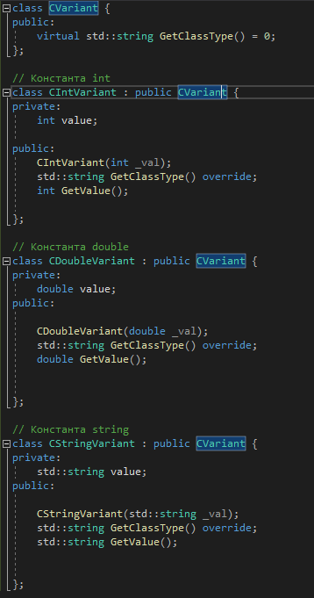

2)CToken

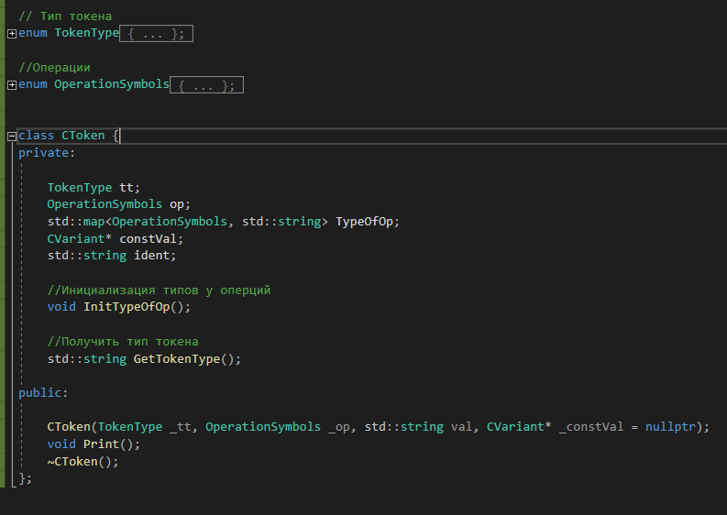

3)CIO

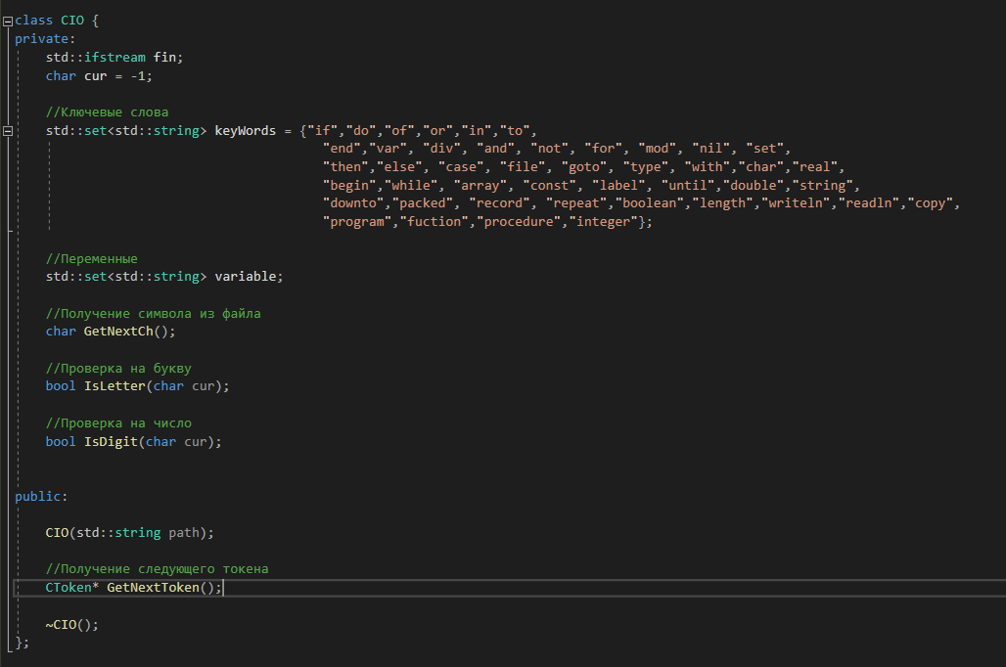

Дальше я постепенно приступил к реализации всех методов. Для начала, я написал несложные методы, которые в дальнейшем будут применяться в других более сложных методах (с точки зрения реализации).

В такие первые методы попали:

GetTokenType()

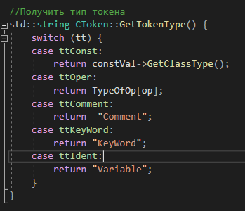

Инициализация типов у операции и конструктор

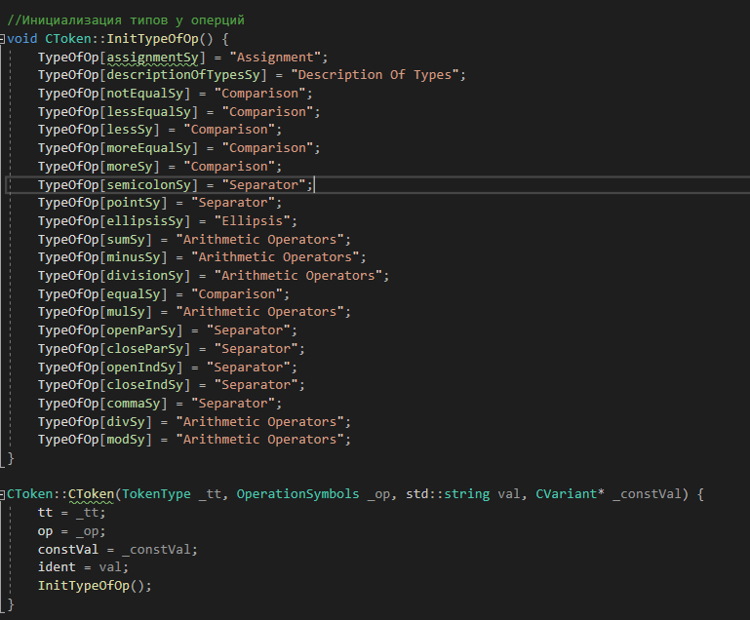

Методы производных классов CVariant(пример для int)

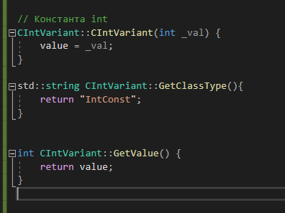

Получение символов из файла

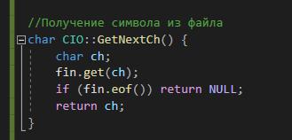

И некоторые проверки

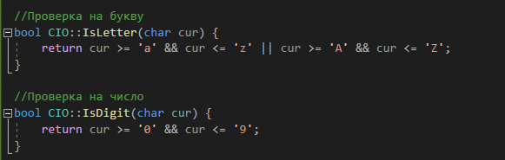

Дальше для тестирования я решил начать реализовывать метод GetNextToken() и написал парсер для некоторых символов.

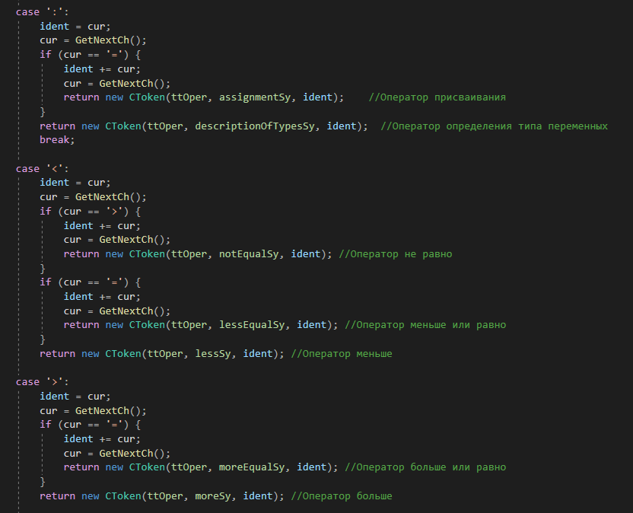

Протестируем:

Содержимое файла



Результат:

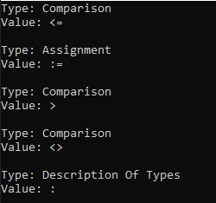

Вроде походит на правду.

Код основной программы

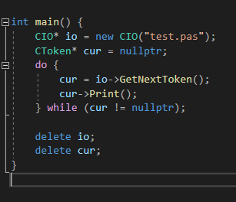

Дальше были дописаны парсеры для ещё некоторых символов

Содержимой файлика

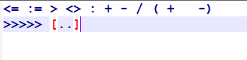

Результат

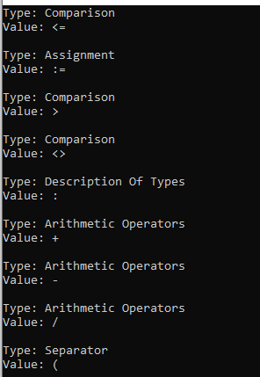

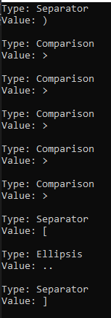

Также результат ожидаем

После этого я начал реализовывать комментарии

// -однострочные

{..} – многострочные

(*....*)

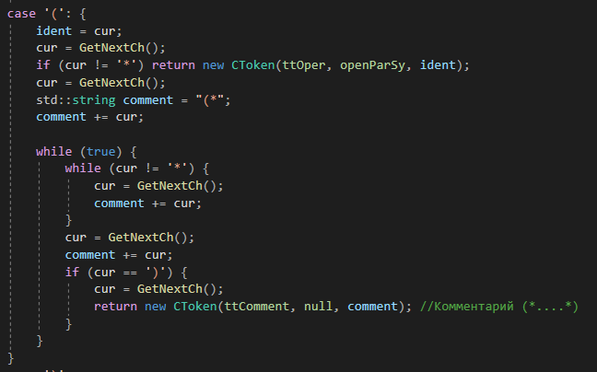

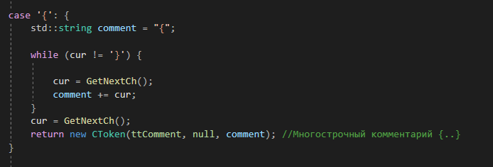

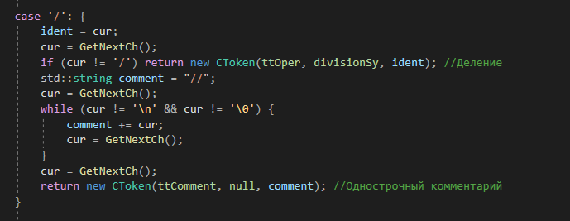

Тестируем

Файлик

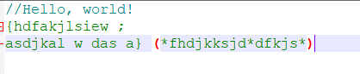

Результат

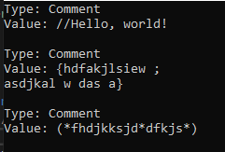

Дальше были разработаны считывание констант

Строковая константа

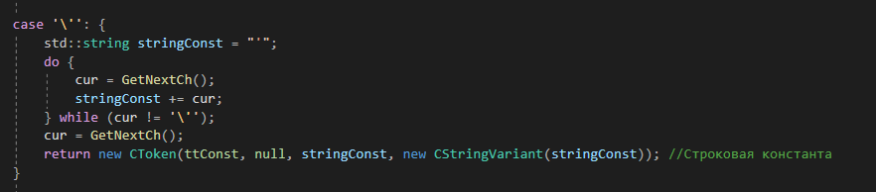

Числовая константа

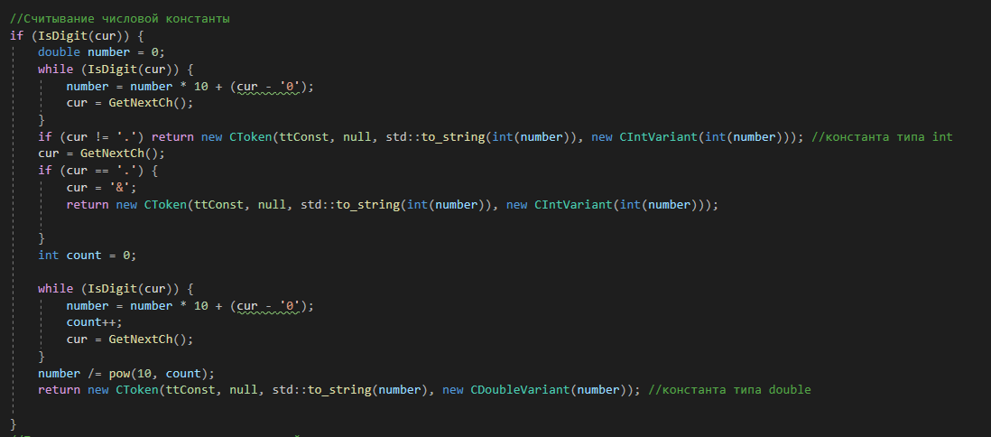

Тесты

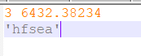

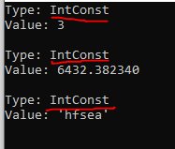

Как мы видим, везде определилась, как интовая константа. В итоге криво реализовал наследование.

Правим и проверяем

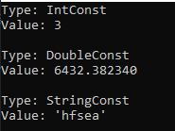

Теперь всё хорошо.

Дальше уже идёт проверка ключевых слов и переменных

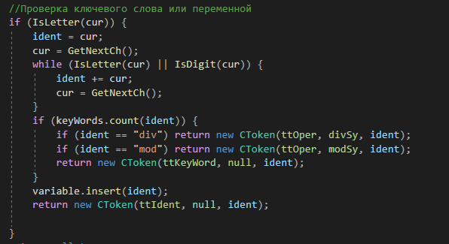

Тестируем

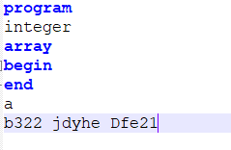

Результат

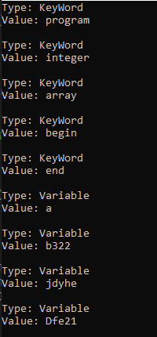

Теперь проведем комплексное тестирование.

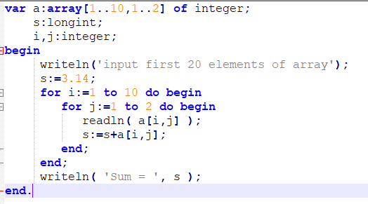

Поскольку результат большой, выведу его текстом

Type: KeyWord

Value: var

Type: Variable

Value: a

Type: Description Of Types

Value: :

Type: KeyWord

Value: array

Type: Separator

Value: [

Type: IntConst

Value: 1

Type: Ellipsis

Value: ..

Type: IntConst

Value: 10

Type: Separator

Value: ,

Type: IntConst

Value: 1

Type: Ellipsis

Value: ..

Type: IntConst

Value: 2

Type: Separator

Value: ]

Type: KeyWord

Value: of

Type: KeyWord

Value: integer

Type: Separator

Value: ;

Type: Variable

Value: s

Type: Description Of Types

Value: :

Type: KeyWord

Value: longint

Type: Separator

Value: ;

Type: Variable

Value: i

Type: Separator

Value: ,

Type: Variable

Value: j

Type: Description Of Types

Value: :

Type: KeyWord

Value: integer

Type: Separator

Value: ;

Type: KeyWord

Value: begin

Type: KeyWord

Value: writeln

Type: Separator

Value: (

Type: StringConst

Value: 'input first 20 elements of array'

Type: Separator

Value: )

Type: Separator

Value: ;

Type: Variable

Value: s

Type: Assignment

Value: :=

Type: DoubleConst

Value: 3.140000

Type: Separator

Value: ;

Type: KeyWord

Value: for

Type: Variable

Value: i

Type: Assignment

Value: :=

Type: IntConst

Value: 1

Type: KeyWord

Value: to

Type: IntConst

Value: 10

Type: KeyWord

Value: do

Type: KeyWord

Value: begin

Type: KeyWord

Value: for

Type: Variable

Value: j

Type: Assignment

Value: :=

Type: IntConst

Value: 1

Type: KeyWord

Value: to

Type: IntConst

Value: 2

Type: KeyWord

Value: do

Type: KeyWord

Value: begin

Type: KeyWord

Value: readln

Type: Separator

Value: (

Type: Variable

Value: a

Type: Separator

Value: [

Type: Variable

Value: i

Type: Separator

Value: ,

Type: Variable

Value: j

Type: Separator

Value: ]

Type: Separator

Value: )

Type: Separator

Value: ;

Type: Variable

Value: s

Type: Assignment

Value: :=

Type: Variable

Value: s

Type: Arithmetic Operators

Value: +

Type: Variable

Value: a

Type: Separator

Value: [

Type: Variable

Value: i

Type: Separator

Value: ,

Type: Variable

Value: j

Type: Separator

Value: ]

Type: Separator

Value: ;

Type: KeyWord

Value: end

Type: Separator

Value: ;

Type: KeyWord

Value: end

Type: Separator

Value: ;

Type: KeyWord

Value: writeln

Type: Separator

Value: (

Type: StringConst

Value: 'Sum = '

Type: Separator

Value: ,

Type: Variable

Value: s

Type: Separator

Value: )

Type: Separator

Value: ;

Type: KeyWord

Value: end

Type: Separator

Value: .